2009数字逻辑期末试题A
- 填空题（每小题3分，共12分）
1、（1011.11）_{B}=（ ） _{D}=（ ）_{H}
2、（16）_{D}=（ ）8421BCD码。
3、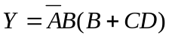则其对偶式Y`为（ ）
4、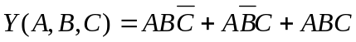 的最简式为Y=（ ）
二 、选择题（每小题3分，共15分）
1、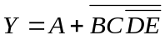的反函数为 =（ ）。
（A）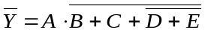 (B) 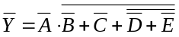
(C) 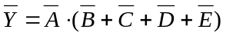 (D) 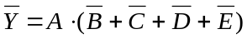
2、若用1表示高电平，0表示低电平，则是（ ）。
（A）正逻辑 (B) 负逻辑 (C)正、负逻辑 (D)任意逻辑
3、数字电路中除具有高电平、低电平两种状态外，还具有第三态即（ ）。
（A）高阻态 (B) 低阻态 (C)1态 (D) 混合态
4、下逻辑图的逻辑表达式为（ ）。
&
&
&
&
A
B
C
Y

（A）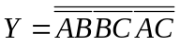 (B) 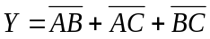
(C) 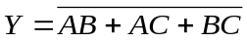 (D) 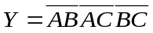
5、在数字电路中晶体管一般工作在（ ）区域。
（A）放大区 (B) 截止区 (C) 截止和饱和区 (D)饱和区
三、（每小题7分，共28分）
(1)、用逻辑代数的基本公式证明等式成立
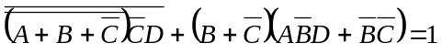
(2)、用卡诺图把下逻辑函数化简成最简与或式。
F(A,B,C,D)=∑( m₀ , m₂ ,m_{3,} m₇ ,，m_{8,} m ₁₀,m_{11，} m_{13，} m₁₅)
(3)、用卡诺图把下逻辑函数化简成最简与或式。
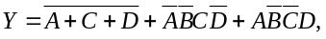给定约束条件为
(4)已知逻辑函数
(a)、求F的最简“与-或”表达式
(b)、求F的最简“或-与”表达式。
四、设计题（每题10分，共20分）
(1)已知3-8线译码器74LS138的功能表如下图所示，试画出用3-8线译码器74LS138和门电路产生的如下多输出逻辑函数的逻辑图。
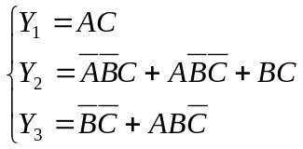
A₂ Y₀
A₁ Y₁
A₀ Y₂
Y₃
Y₄
Y₅
S₀ Y₆
S₁ Y₇
S₂
74LS138

(2)试用4位并行加法器74LS283设计一个加/减运算电路。当控制信号M=0时它将两个输入的4位二进制数相加，而M=1时它将两个输入的4位二进制数相减。允许附加必要的门电路。
S₀ S₁ S₂ S₃ CO
CI

B₀ B₁ B₂ B₃ A₀ A₁ A₂ A₃
74LS283

五、设计题（第1小题10分，第2小题15分，共25分）
1、作出“1101”序列检测器的Moore模型原始状态图和状态表，电路有一个串行输入端x，一个输出端z。当x输入的序列中出现“1101”时，输出z为1，否则z为0，其典型输入输出序列如下：
输入x 0 1 0 1 1 0 1 1 0 1 0
输出z 0 0 0 0 0 0 1 0 0 1 0

2、用D触发器和适当的逻辑门设计能实现下列最简二进制状态表的同步时序逻辑电路

现态  y₂ y₁ | 次态/输出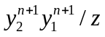
现态  y₂ y₁ | x=0 | x=1
00  01  11  10 | 01/0  11/0  01/0  00/0 | 10/0  10/0  00/0  11/1
D触发器激励表如下
Q→Q^{n+1} | D
0 0  0 1  1 0  1 1 | 0  1  0  1

